I denna laboration hade vi för uppgift att förbättra förståelse för operatonsförstärkaren, användning av datablad, återkopplings inverkan på bandbredden, impendansanpassning samt hur används operationsförstärkare i labmiljö.

1.Förstärkarkopplingar

Första kopplade jag en icke inventerande förstärkare på en kopplingsplattor enligt schema:

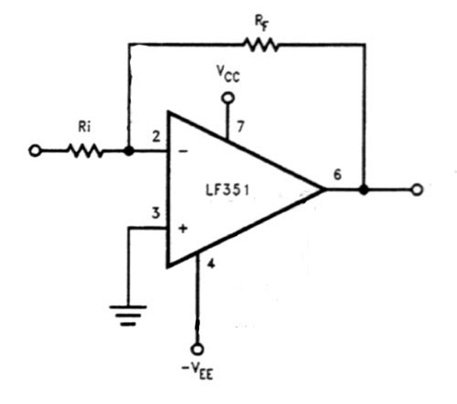
V_{ce} = -15V
V_{cc} =+15V

R_{f} = 10 kΩ
R_{i}= 1kΩ
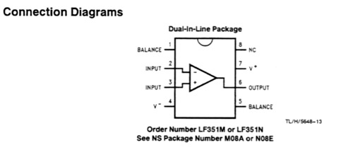

Amplitud för A: 6 rutor⋅ 0,2 =1,2 V. (Insignal V_{in}=1,2V)

Amplitud för B: 6,2 rutor⋅ 2 =13,4 V.(Utsignal V_{ut}=13,4V)

Dvs, utsignal är ungefär 11 gånger större än insignal.

Brytpunkten: V_{in} = ⋅ 1,2V = 0,84V

Utsignal max värde: 7 rutor⋅ 2V=14V
Utsignal min värde: 6,7rutor⋅2V=13,4V Om vi jämför med tabell värde kan vi inse att
det bryter lite innan.

Sedan gjorde jag en rad mätningar. Resultaten visas i tabell:

Frekvesen(KHz) | V_{in}(V) | V_{ut}(V) | Fasskillnad
125,0 | 1,2 | 13 | 5,3
108,6 | 1,2 | 13,2 | 10
10 | 1,2 | 13,6 | 45
78,10 | 1,2 | 14 | 90
0,735 | 1,2 | 14 | -

Frekvensen har jag beräknad enligt formel: f= och perioden T fick jag när antal rutor per frekvens multipliceras med tidsenhet.
Faskillnad har jag fick när skillnad mellan V_{in} och V_{ut} multipliceras med grader (varje ruta motsvara ett vis antal grader).
V_{in} är amplitud A.
V_{ut} är amplitud B.
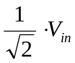
Bode-diagram-Amplitud:

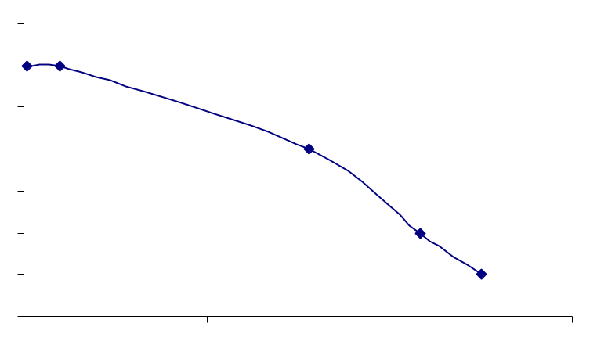
logf
20log(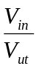)

Bode-diagram-Fas:

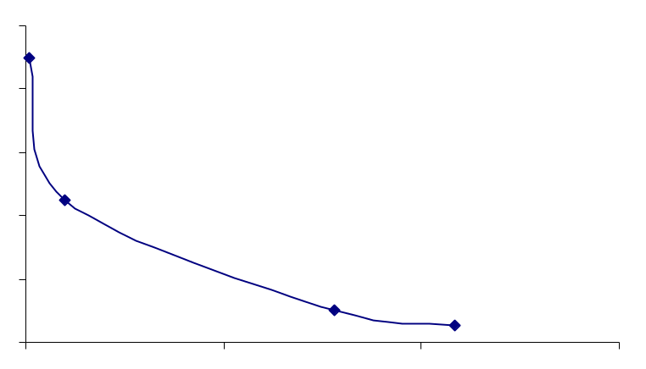
45⁰
logf
Faskillnad

Differentiaförstärkare

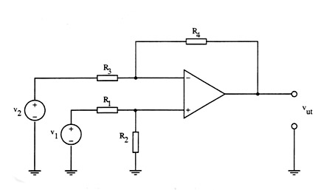

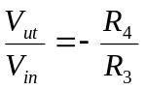 V_{ut} =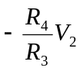 +(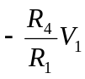) = -R₄(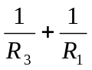)

A_{dm} = 10 ⇒ 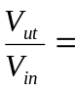

V_{ut}=2 mV V_{cm} = 1,2 V

A_{cm} =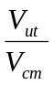= 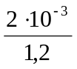= 1,6⋅10⁻³

CMRR = 20log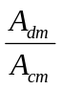=20log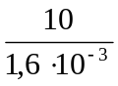=75,6dB

Följare

Jag har kopplat en schema på kopplingsplattor enligt kopplingsschema:

-

I_{max}
+
+
V_{in}
V_{ut}
R_{l} = 100 Ω
-

Med hjälp av oscilloskopen har ja bestämt V_{ut} = 5,4 rutor ⋅0,5 V = 2,7V
I_{max}=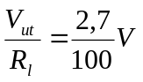 = 0,027 A

